Quality of Service (QoS) Sistem Monitoring Daya (PS) dan Daya Cadangan (UPS) Menggunakan Zabbix dengan Notifikasi Email dan Telegram
Fajar Fatahillah¹, Ahmad Firdausi^{2*}

^{1,2}Teknik Elektro, Universitas Mercu Buana,
Jl. Meruya Selatan, Jakarta 11650, Indonesia
*Email Penulis Koresponden: ahmad.firdausi@mercubuana.ac.id

Abstrak  Seiring dengan peningkatan layanan dan pelanggan pada perusahaan penyedia internet dan Tv kabel, penggunaan perangkat pada data center semakin bertambah. Oleh karena itu dibutuhkan daya cadangan (ups) agar data center dan perangkat penunjang operasional perusahaan tetap berjalan dengan baik. Sistem monitoring daya cadangan menjadi lebih krusial karena meliputi seluruh perangkat pada data center, karena ketika terjadi daya padam tanpa cadangan daya atau ups, mengakibatkan layanan internet dan tv pelanggan menjadi terganggu. Oleh karena itu penulis mengembangkan implementasi sistem monitoring daya cadangan (ups) menggunakan Zabbix integrasi notifikasi email dan telegram yang diharapkan dapat menjadi solusi pemantauan perangkat ups secara efeketif dan efisien. Berdasarkan perancangan dan pengujian sistem monitoring dengan Zabbix, perangkat ups berhasil terpantau dengan baik. Notifikasi permasalahan pada sistem Zabbix berhasil diintegrasikan atau dikirimkan melalui media email dan telegram kepada pengguna atau administrator. Pengujian sistem dengan Quality of Service standar TIPHON, menunjukan kategori sangat bagus berdasarkan standar TIPHON, rata-rata Throughput 293.710 Kbps, Delay 4.267 ms dan Jitter 0.00964 ms  This is an open access article under the CC BY-NC license | Kata Kunci:  Zabbix;  UPS;  Notifikasi;  Telegram;  QoS;  TIPHON;  Riwayat Artikel:  Received Jun x, 20xx  Revised Nov x, 20xx  Accepted Dec x, 20xx  DOI:  10.22441/incomtech.v10i3.7777

1. PENDAHULUAN
Perusahaan yang bergerak di bidang jaringan dengan banyaknya jumlah perangkat jaringan terpasang merupakan salah satu tantangan yang harus dihadapi perusahaan dalam melakukan konfigurasi dan perawatan perangkat [1]. Data center dikenal sebagai server atau ruang komputer tempat berkumpulnya server perusahaan . Data center adalah tempat penyimpanan data dan juga berfokus pada pembawa layanan informasi jaringan dan Internet [2].
Dalam hal ini, perangkat yang sangat menunjang operasional data center dan perangkat adalah Power Supply (PS) dan Uniterruptible Power Supply (UPS). Power Supply adalah sumber daya listrik primer, yang diperuntukan untuk mensupply seluruh beban yang ada pada perangkat atau alat yang membututhkan daya listrik [3]. UPS berfungsi sebagai cadangan daya saat terjadinya gangguan seperti listrik padam, sangatlah penting dalam menjaga peralatan agar tetap berjalan tanpa hambatan baik dari segi peralatan ataupun pasokan energi listriknya [4].
Network monitoring system (NMS) adalah sistem yang digunakan untuk memonitor suatu jaringan dan perangkat seperti server, router, switch, dan PC dengan memasukan ip address [5]. Secara umum, manajemen jaringan merupakan sebuah metode pengawasan terhadap unjuk kerja jaringan dan mengendalikan trafik agar diperoleh kapasitas jaringan dengan pengoperasian yang maksimal pada berbagai situasi [6]. Bot Telegram adalah bot yang saat ini mulai popular dipergunakan sehingga memudahkan dalam pemakaiannya. Bot telegram atau robot yang diprogram dengan berbagai perintah untuk menjalankan serangkaian instruksi yang diberikan oleh pengguna. Telegram bot juga dapat memberikan sebuah layanan berupa peringatan atau pemberitahuan mengenai penerjemahan, pemformatan, searching, dan lainnya [7]. Oleh karena itu penulis membuat penelitian untuk meningkatkan pengawasan operasional data center dengan baik, mengintegrasikan beberapa perangkat ups dalam satu sistem monitoring, serta mengelola sistem dengan mudah tanpa konfigurasi yang rumit dengan sistem Zabbix integrasi notifikasi email dan telegram.
2. METODE
2.1 Studi Literatur
Telah ada penelitian sebelumnya yang berkaitan dengan penelitian ini. Penelitian pertama oleh Sulasno dengan melakukan Desain dan Implementasi Sistem Monitoring Sumber Daya Server Menggunakan Zabbix 4.0 [8]. Penelitian tersebut secara umum hanya meneliti jaringan dan server dengan nilai atau kondisi dari server tersebut.
Peneltian kedua oleh Prisai Nugraha & Ratama dengan melakukan Implementasi Network Dan Server Monitoring Menggunakan Zabbix Berbasis Linux Integrasi Realtime Notifikasi Telegram [9]. Penelitian ini menambahkan atau mengintegrasikan notifikasi permasalahan pada Zabbix melalui media Telegram.
Penelitian ketiga dilakukan oleh Apriani yang melakukan Monitoring Uninterruptible Power Supply (UPS) Berbasis Internet Of Things (IoT) [4]. Pada penelitian ini UPS dapat dimonitoring dengan alat bernama Sonoff yang berbasis internet. Namun masih terdapat kekurangan yaitu instalasi dan pemasangan yang terlalu rumit.
Penelitian keempat dilakukan oleh Fikri M dan Nurhaida yang melakukan Pemantauan jaringan menggunakan Nagios dan Zabbix dengan notifikasi Telegram dan Google Mail. [10]
Penelitian kelima dilakukan oleh Lianda J, Handarly D, Adam A yang melakukan Sistem Monitoring Konsumsi Daya Listrik Jarak Jauh Berbasis Internet of Things. [11].
Penelitian keenam dilakukan oleh A. D. Pangestu, F. Ardianto, dan B. Alfaresi yang melakukan Sistem Monitoring Beban Listrik Berbasis Arduino Nodemcu Esp8266 [12].
Penelitian ketujuh dilakukan oleh L. Hakim, G. F. Nama, dan M. A.M Djausal yang melakukan Aplikasi Realtime Monitoring Uninteruptible Power Supply (Ups) Pada Data Center Universitas Lampung [13].
Penelitian kedelapan dilakukan oleh A. Akbar Mukhlisin, S. Suhanto, and Lady Silk yang melakukan Rancang Bangun Kontrol Dan Monitoring Baterai Uninterruptible Power Supply (Ups) Menggunakan Energi Hybrid Dengan Konsep Internet Of Thing (Iot) [14].
Dari penelitian-penelitian yang sudah dilakukan peneliti ingin mengembangkan Sistem Monitoring Uninterruptible Power Supply (Ups) Dan Power Supply (Ps) Menggunakan Software Zabbix Dengan Notifikasi Email Dan Telegram Studi Kasus Pada Data Center Di Regional Central Pt Xyz dengan melakukan pengujian menggunakan metode Quality of Service (Qos) standar TIPHON.

2.2. Perangkat Lunak dan Keras
Pada penelitian ini terdapat beberapa perangkat lunak dan keras yang digunakan dalam merancang sistem monitoring ups. Seperti ditunjukan pada Tabel 1 dan Tabel 2.
Tabel 1 Perangkat Lunak
No | Nama Perangkat | Versi | Fungsi
1 | Zabbix | 6.0 | Aplikasi Monitoring Perangkat
2 | MariaDb/MySql | 10.4 | Database
3 | Apache Server | 2.4.41 | Web Server
4 | PHP | 7 | Web Application
5 | Wireshark | 4.0 | Packet Capture Tool
6 | Telegram Desktop | 4.5.3 | Social Media Notification
7 | Rocky Linux | 8 | Server OS
8 | MIB Browser | 14.0 | Reading MIB from Device

Tabel 2 Perangkat Keras
No | Nama Perangkat | Spesifikasi
1 | Server | Cisco UCS C240
2 | Switch | Cisco 2960
3 | Router | Cisco Catalyst 365
 | UPS | Socomec, Apc, Eaton

2.3. Parameter Penelitian
Quality of Service (QoS) merupakan metode pengukuran tentang seberapa baik jaringan dan merupakan suatu usaha untuk mendefinisikan karakteristik dan sifat dari satu servis. QoS digunakan untuk mengukur sekumpulan atribut kinerja yang telah dispesifikasikan dan diasosiasikan dengan suatu layanan.
Throughput yaitu kecepatan (rate) transfer data efektif, yang diukur dalam bps (bit per second). Throughput adalah jumlah total kedatangan paket yang sukses yang diamati pada tujuan selama interval waktu tertentu dibagi oleh durasi interval waktu tersebut. Kategori Throughput menurut standar TIPHON [15]diperlihatkan pada tabel berikut

Tabel 3 Kategori Throughput Standar TIPHON
Kategori Throughput | Throughput (bps) | Indeks
Sangat Bagus | 100 | 4
Bagus | 75 | 3
Sedang | 50 | 2
Jelek | < 25 | 1

Packet Loss merupakan suatu parameter yang menggambarkan suatu kondisi yang menunjukkan jumlah total paket yang hilang dapat terjadi karena collision dan congestion pada jaringan. Kategori Packetloss menurut standar TIPHON [9] diperlihatkan pada tabel berikut

Tabel 4 Kategori Packetloss Standar TIPHON
Kategori Degredasi | PacketLoss (%) | Indeks
Sangat Bagus | 0-2 | 4
Bagus | 14-Mar | 3
Sedang | 15-24 | 2
Jelek | >25 | 1

Delay (Latency) merupakan waktu yang dibutuhkan data untuk menempuh jarak dari asal ke tujuan. Delay dapat dipengaruhi oleh jarak, media fisik, congesti atau juga waktu proses yang lama. Kategori Delay menurut standar TIPHON [9] diperlihatkan pada tabel berikut.

Tabel 5 Kategori Delay Standar TIPHON
Kategori Latency | Besar Delay ms | Indeks
Sangat Bagus | <150 | 4
Bagus | 150-300 | 3
Sedang | 300-450 | 2
Jelek | >450 | 1

Jitter diakibatkan oleh variasi-variasi dalam panjang antrian, dalam waktu pengolahan data, dan juga dalam waktu penghimpunan ulang paket-paket diakhir perjalanan jitter. Jitter lazimnya disebut variasi delay, berhubungan erat dengan latency, yang menunjukkan banyaknya variasi delay pada transmisi data di jaringan. Kategori Jitter menurut standar TIPHON [9] diperlihatkan pada tabel berikut.

Tabel 6 Kategori Jitter Standar TIPHON
Kategori Jitter | Jitter (ms) | Indeks
Sangat Bagus | 0 | 4
Bagus | 0-75 | 3
Sedang | 75-125 | 2
Jelek | 125-225 | 1

2.4. Perancangan Sistem
Perancangan sistem monitoring perangkat daya cadangan (UPS) dilakukan dengan mendaftarkan perangkat-perangkat ups pada sistem Zabbix. Perangkat-perangkat tersebut memiliki Mib ( Manager Information Base ) yaitu data-data objek atau item dari perangkat yang dapat dipantau nilai atau kondisinya. Ketika nilai perangkat melebihi ambang batas , maka sistem Zabbix akan mengirimkan notifikasi alarm melalui media email dan telegram agar dapat segera ditindaklanjuti oleh administrator atau pengelola data center. Proses perancangan dapat dilihat pada Gambar 1.
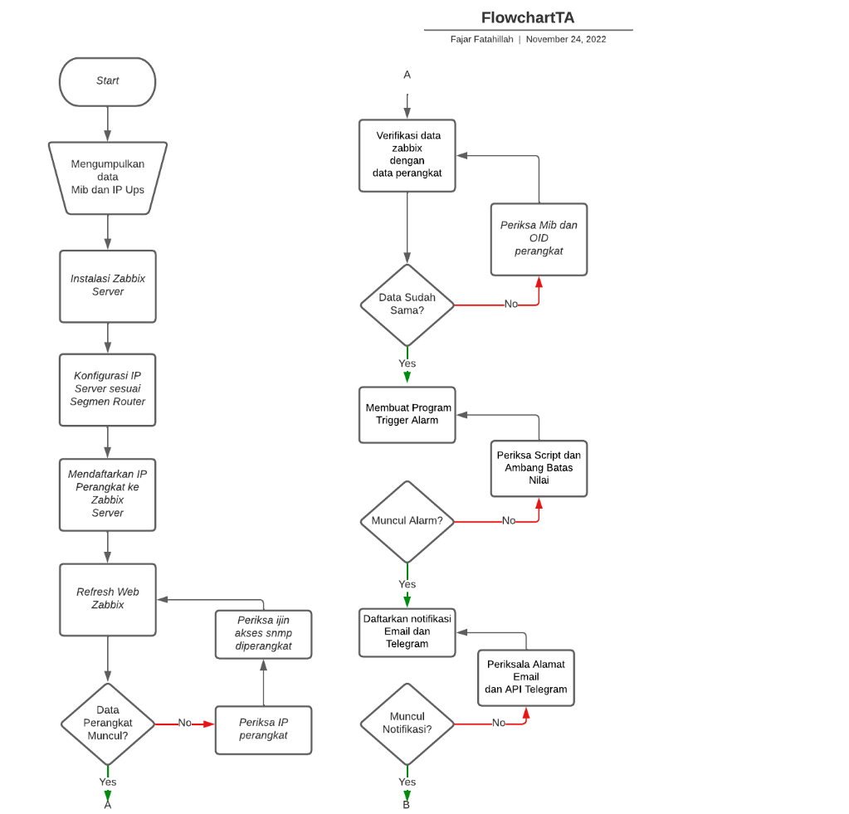
Gambar 1 Flowchart penelitian

Sistem Zabbix dengan protocol snmp, akan melakukan request ke perangkat dengan interval tertentu dan menyimpannya dalam database. Nilai-nilai dari objek yang sudah didaftarkan, akan ditampilkan pada dashboard web Zabbix. Setiap nilai memiliki ambang batas yang akan dibuatkan alarm ketika melewati atau kurang dari ambang batas nilai objek tersebut. Setelah alarm muncul, maka sistem Zabbix akan mengirimkan notifikasi melalui media email dan Telegram yang sudah didaftarkan sebelumnya.

2.5. Pengujian Sistem
Pengujian terhadap sistem monitoring yang telah dirancang pada gambar 2. Pada satu jaringan yang sama, ditempatkan laptop yang akan menangkap paket-paket yang dikirimkan ke perangkat ups data center dengan snmpwalk dan juga ping beban. Selain itu, dilakukan modifikasi script pada triger alarm, agar mendapatkan notifikasi melalui email dan telegram.
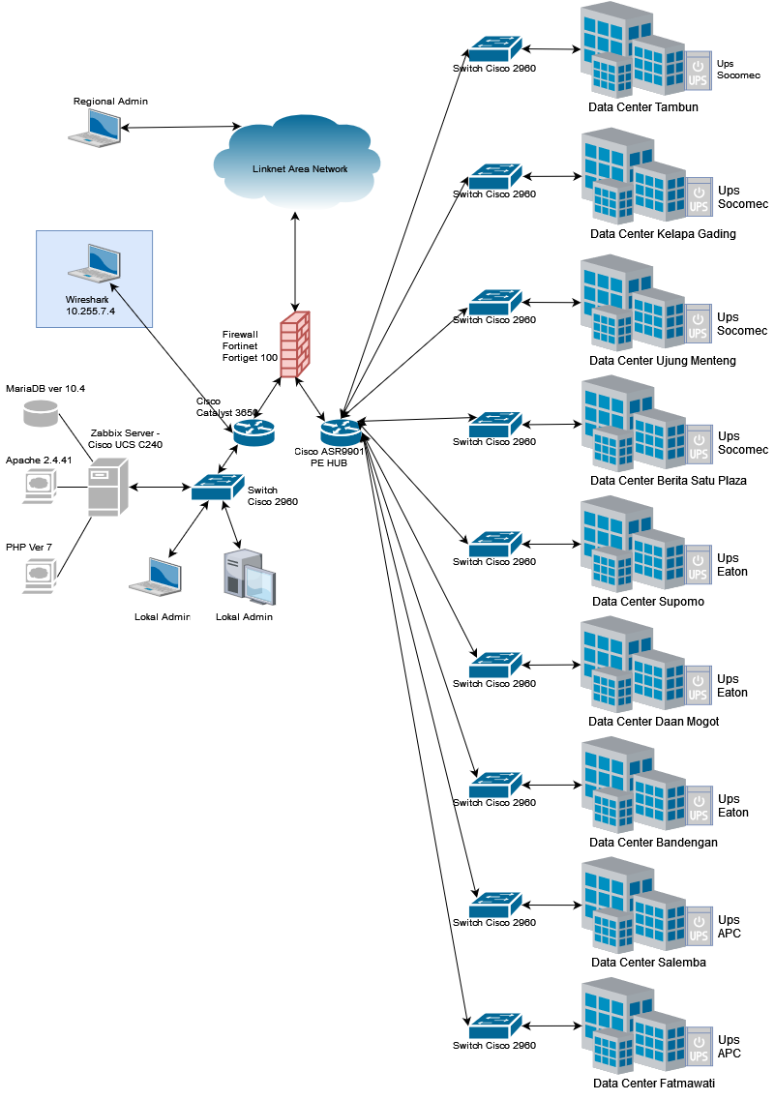
Gambar 2 Penempatan Wireshark untuk pengujian sistem

Snmpwalk dilakukan dari laptop menuju ke perangkat ups pada center dengan menggunakan Mib Browser dan snmpwalk versi 1 . Wireshark akan mencatat paket snmp dari asal ke tujuan dan menghitung Qos pada yang didapatkan pada Gambar 3. Pengujian berikutnya dengan melakukan tes ping dengan beban untuk menguji dan mengetahui kondisi jaringan. Ping beban dilakukan dengan variasi ukuran paket 200 , 400, 600, 800, 1000, 1200, dan 1400 Bytes.

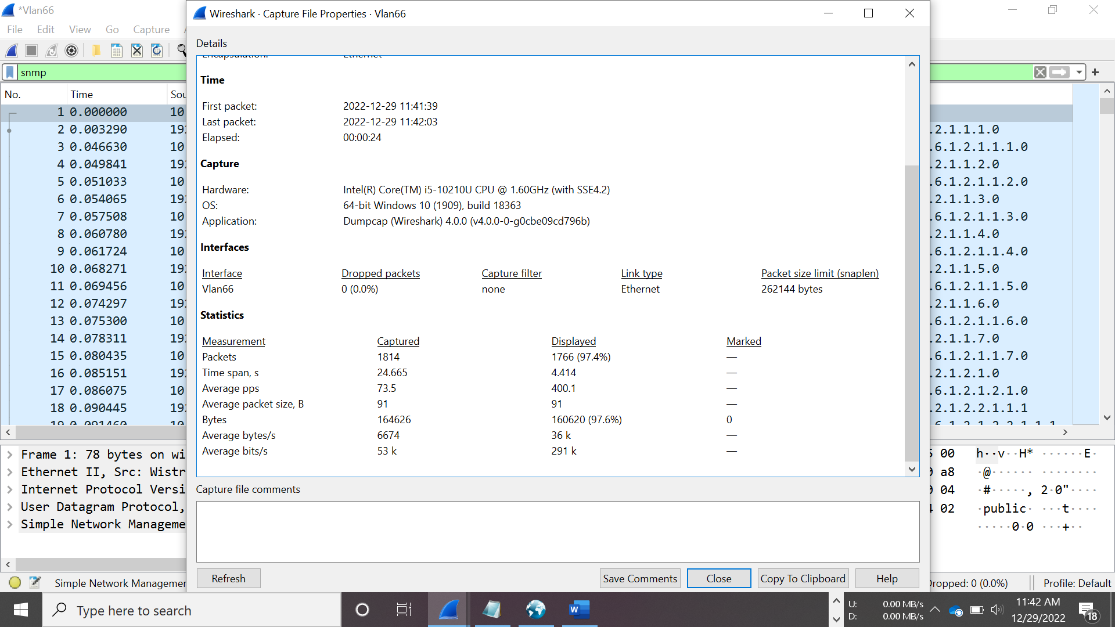 | 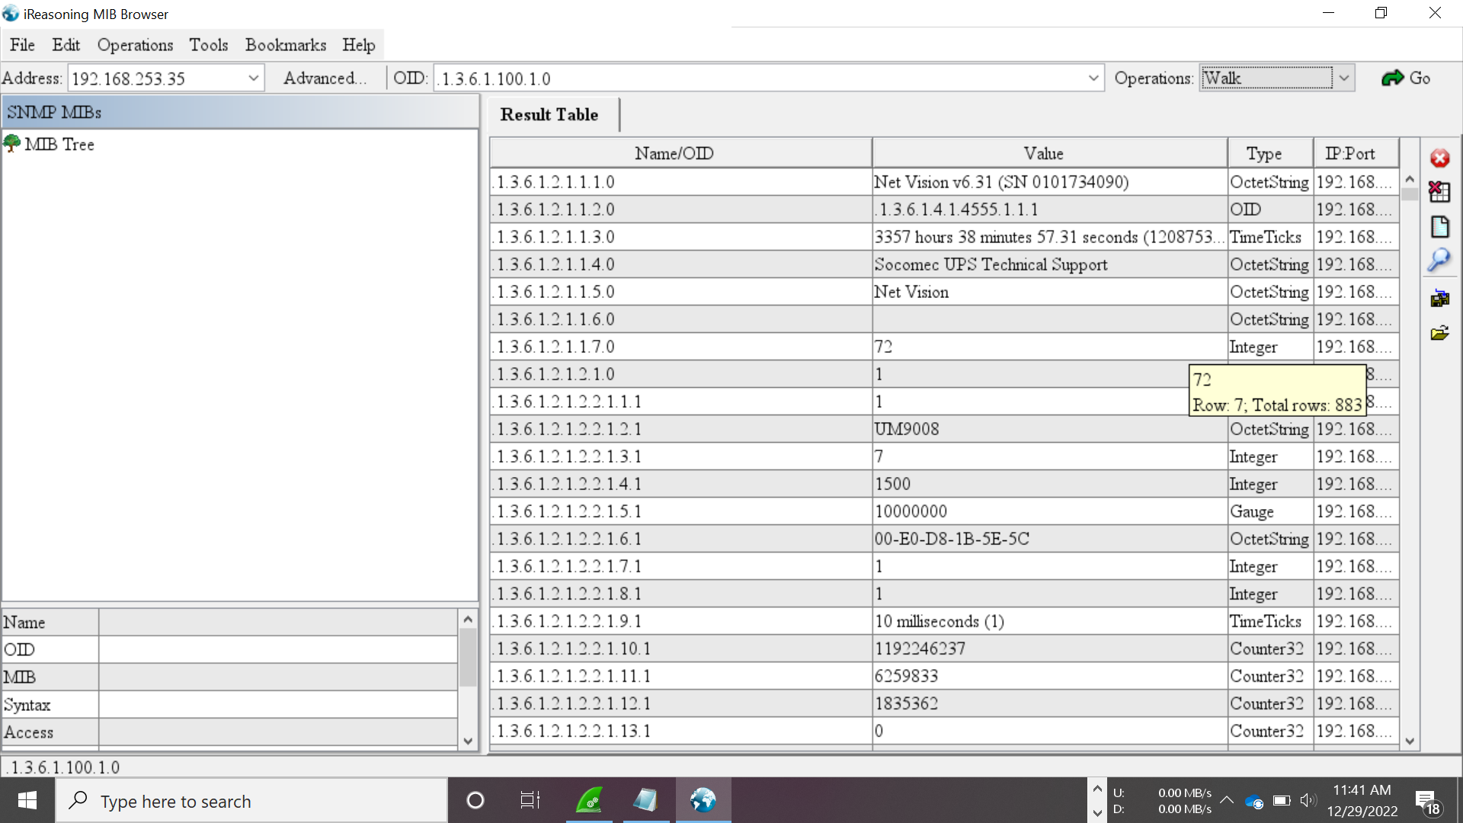
Gambar 3 Hasil Packet Capture Snmpwalk versi 1

3. HASIL DAN PEMBAHASAN
Hasil penelitian disajikan dalam bentuk grafik, tabel, atau deskriptif. Analisis dan interpretasi hasil ini diperlukan sebelum dibahas.

3.1 Hasil Perancangan Sistem
Hasil perancangan sistem monitoring ps dan ups dengan metode Zabbix berhasil memantau perangkat-perangkat pada Gambar 4. Terdapat menu atau jendela jumlah host yang sudah dipantau dan juga menu data center yang mengalami permasalahan beserta jenis masalahnya serta waktu dan durasi kejadiannya.

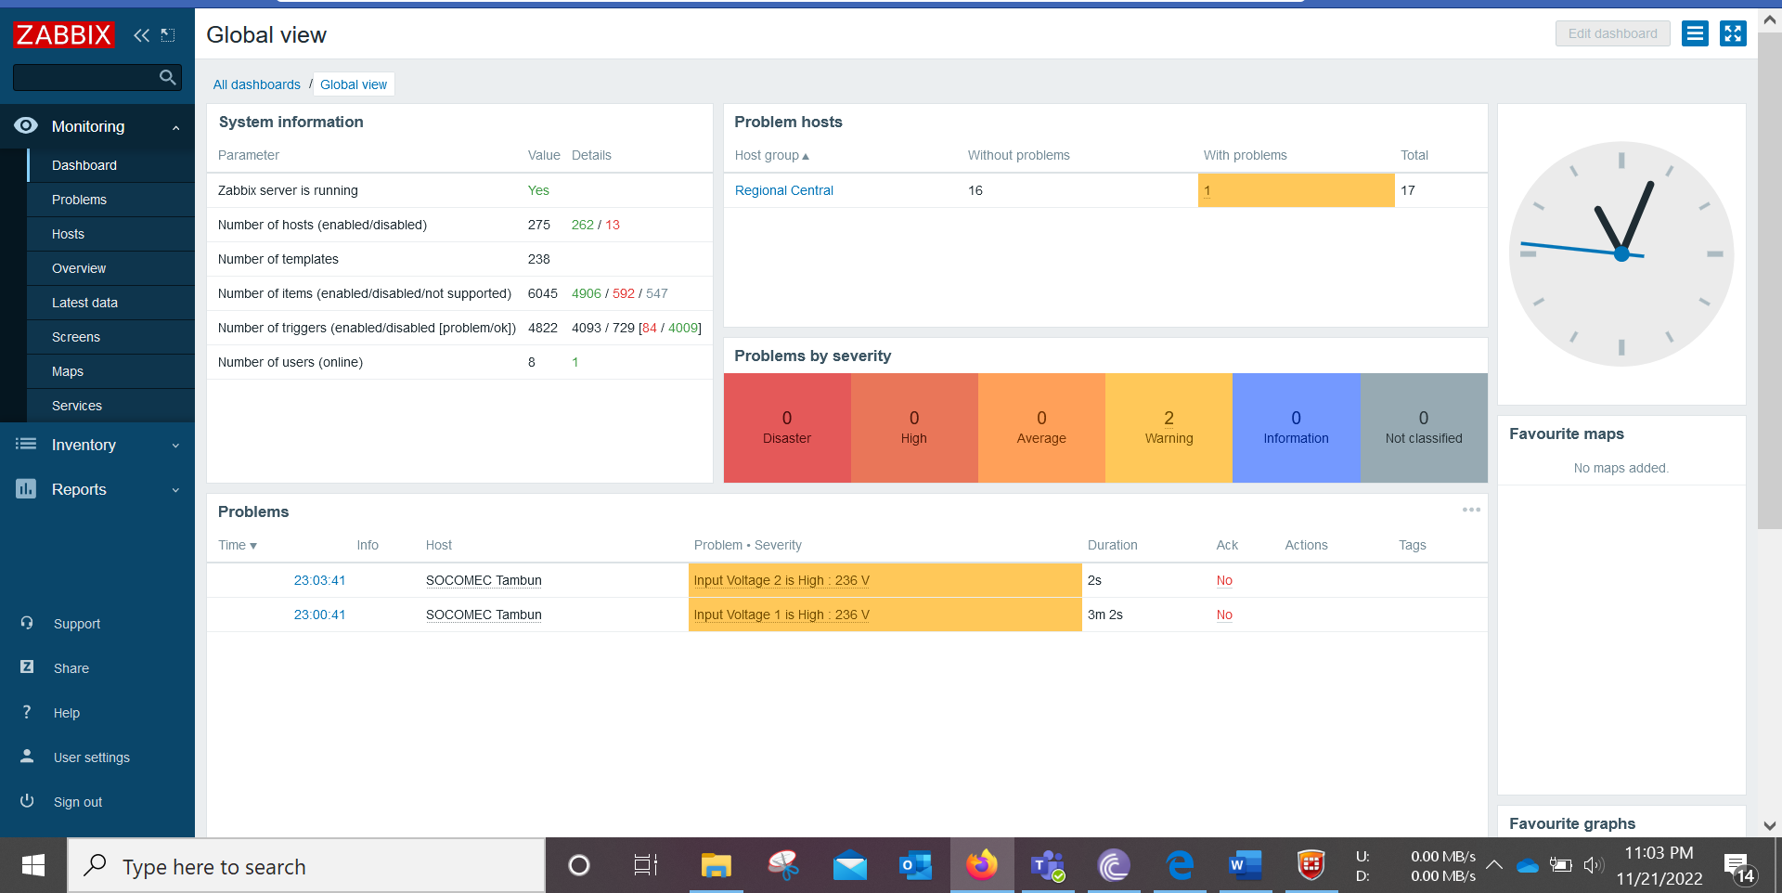
Gambar 4 Dashboard Awal Zabbix

Hasil pengujian alarm terdapat pada gambar 5, pada menu report trigger, terdapat nama data center, nama alarm dan juga severity dari objek yang mengalami permasalahan. Kategori Warning menunjukan objek atau item yang dalam kondisi peringatan. Hal ini karena ambang batas sudah melebihi atau berkurang dari yang ditentukan. Operasional data center tetap berjalan tanpa harus ditindaklanjuti segera. Kategori High menunjukan objek atau item yang penting untuk ditindaklanjuti jika terjadi problem. Operasional data center terhambat bahkan padam jika kondisi High, sehingga harus ditindaklanjuti segera oleh administrator.

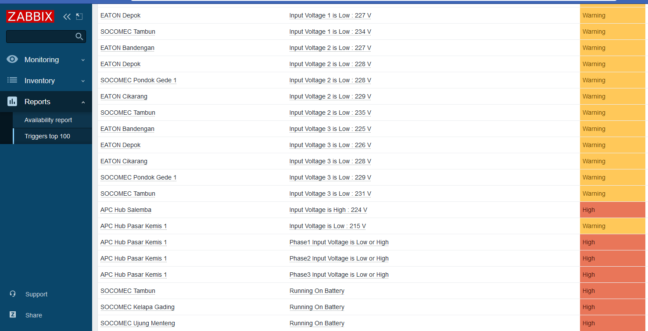
Gambar 5 Alarm problem pada Zabbix

Hasil notifikasi alarm akan dibuatkan aksi pada sistem Zabbix. Sehingga ketika terjadi problem maka Zabbix akan mengirimkan notifikasi email dan telegram yang sudah didaftarkan atau dikonfigurasi pada sistem Zabbix. Gambar 6 dan 7 menunjukan data center dan objek yang mengalami problem berhasil diterima oleh email penerima dan juga grup ID telegram.

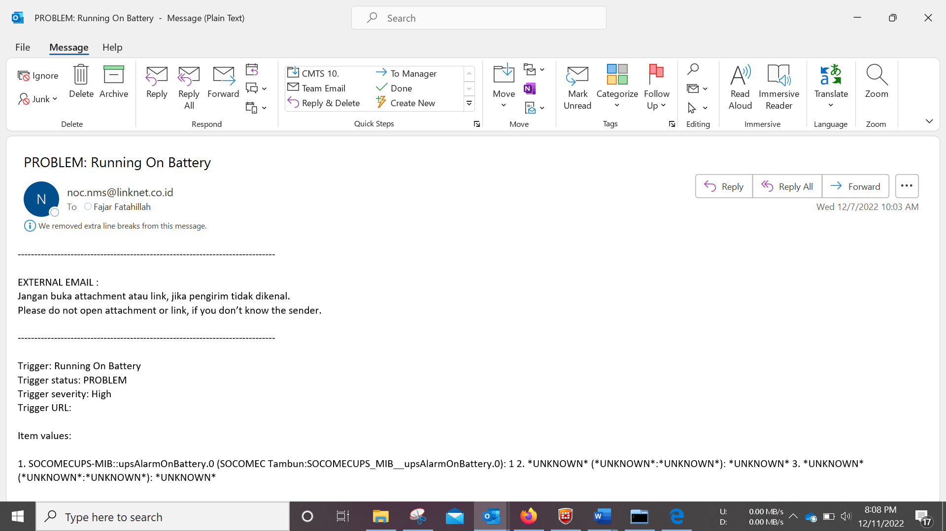
Gambar 6 Notifikasi Problem melalui media email
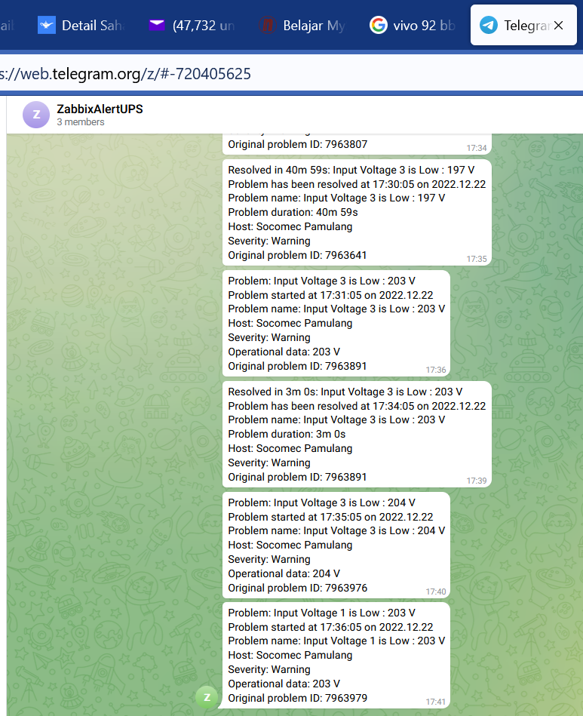
Gambar 7 Notifikasi Problem Melalui media Telegram

3.2 Hasil Pengujian Snmpwalk versi 1
Pengujian dengan smpwalk versi 1 dilakukan dengan menangkap paket yang dikirim dan diterima melalui mib browser. Paket snmp yang ditangkap oleh wireshark dihitung dengan metode Qos standar TIPHON. Hasil penghitungan ditunjukan pada Tabel 7.

Tabel 7 hasil penghitungan Qos snmpwalk versi 1
No | Data Center | Throughput (Kbps) | PacketLoss% | Delay (ms) | Jitter (ms)
1 | Tambun | 291.1101042 | 0 | 2.499299547 | 0.042967083
2 | Kelapa Gading | 346.1289601 | 0 | 2.11935387 | 0.002947702
3 | Ujung Menteng | 339.4778661 | 0 | 2.155916803 | 0.000294599
4 | Beritas Satu Plaza | 342.1021277 | 0 | 2.133162632 | 0.000144158
5 | Supomo | 442.042926 | 0 | 1.668846491 | 0.001589443
6 | Daan Mogot | 418.2389837 | 0 | 1.769020365 | 0.002138028
7 | Bandengan | 311.7449118 | 0 | 2.27404784 | 0.000885093
8 | Salemba | 107.2016671 | 0 | 7.287297525 | 0.001063063
9 | Fatmawati | 45.34078829 | 0 | 16.49990831 | 0.034800456

Dari hasil yang didapatkan, seluruh data center memiliki Throughput atau kecepatan (rate) transfer data efektif yang sangat bagus dengan rata-rata 293.710 Kbps. Data Center Supomo memiliki nilai Througput yang paling tinggi dengan 442.043 Kbps, sedangkan Data Center Fatmawati memiliki nilai paling rendah dengan 45.341 Kbps. Nilai kategori packet loss pada seluruh data center mendapat nilao 0 dengan kategori sangat bagus. Paket Snmpwalk versi 1 yang dikirim mendapat respon yang baik dari IP tujuan tanpa mengalami paket not respons.
Dari hasil penghitungan Delay atau lamanya waktu yang dibutuhkan data untuk berpindah dari alamat IP asal ke alamat IP tujuan, menunjukan seluruh data center mendapatkan kategori yang sangat Bagus. Data center Fatmawati dengan nilai delay paling tinggi yaitu 16.499 ms, sedangkan Data Center Supomo dengan delay paling rendah yaitu 1.669 ms. Rata-rata keseluruhan delay pada seluruh data center adalah 4.267 ms.
Untuk kategori Jitter, Data center Berita Satu Plaza menunjukan nilai jitter paling kecil yaitu 0.0001 ms. Sedangkan data center Tambun dengan nilai jitter paling tinggi yaitu 0.0429 ms. Hasil variasi delay atau jitter pada seluruh data center menunjukan nilai yang sangat bagus mengacu pada standar TIPHON. Seluruh grafik perbandingan QoS terdapat pada gambar 8

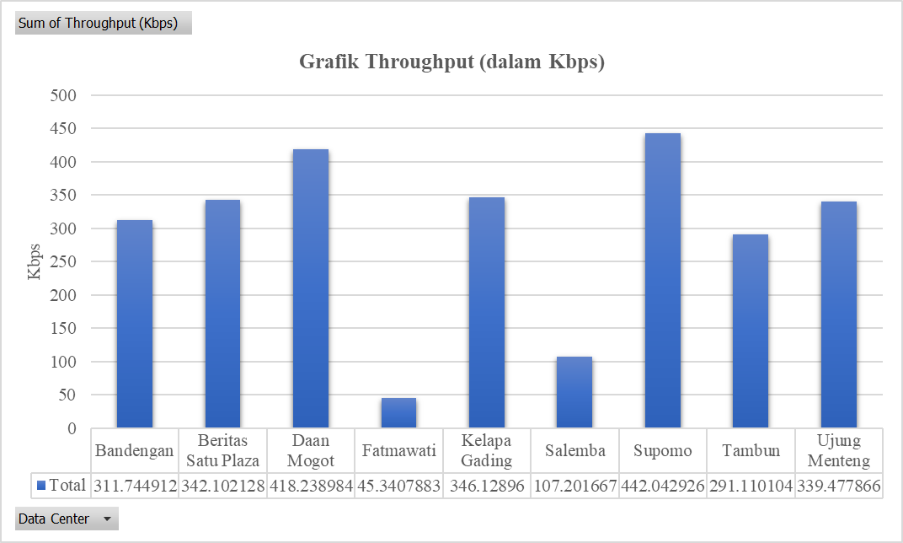 | 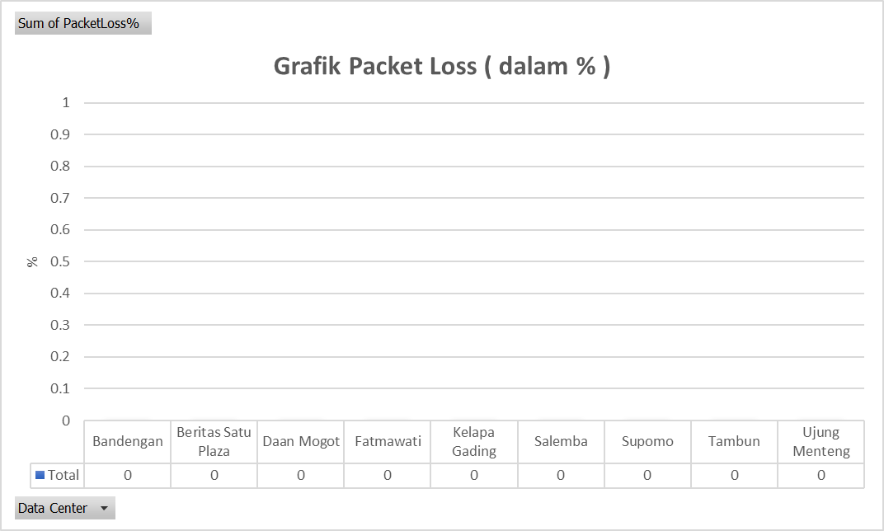
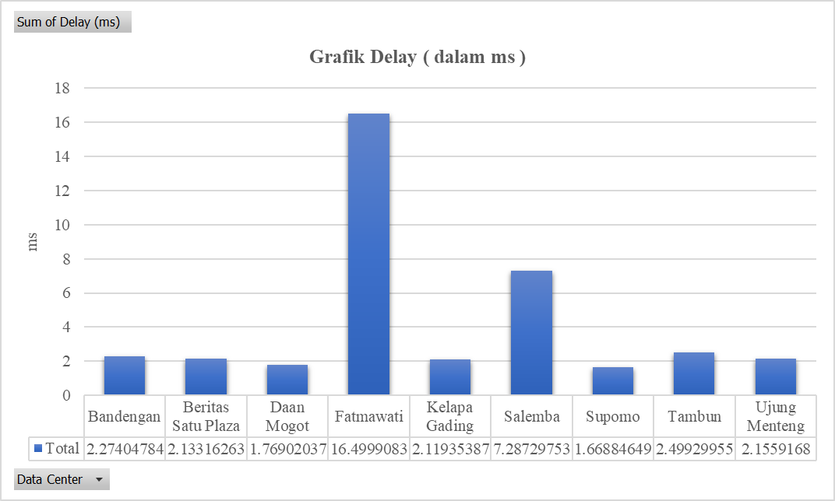 | 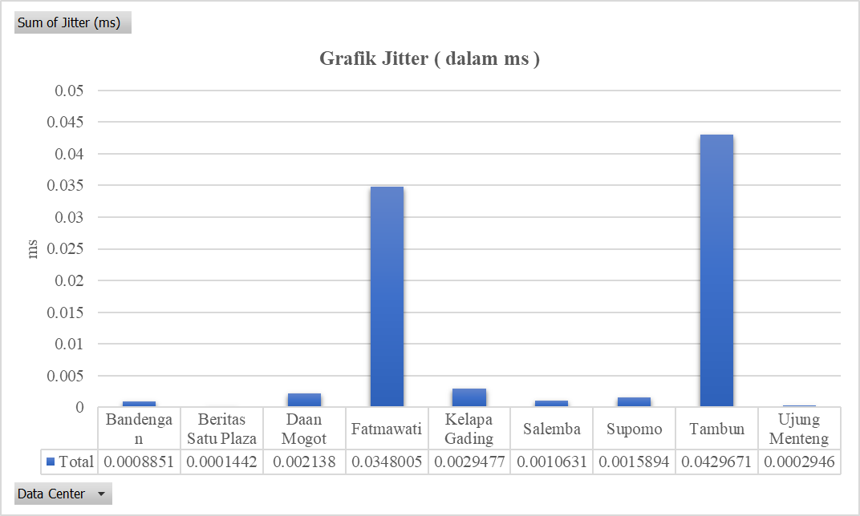
Gambar 8 grafik perbandingan QoS dengan snmpwalk versi 1

3.3 Hasil Pengujian Ping dengan beban 1400 Bytes

Pengujian ping dengan beban 1400 bytes dilakukan untuk mendapatkan atau mengetahui kondisi jaringan pada server. Hal ini dilakukan untuk mengantisipasi jumlah paket besar yang melewati jaringan atau switch. Hasil penghitungan ditunjukan pada Tabel 8.

Tabel 8 Penghitungan QoS dengan ping beban 1400 bytes
No | Data Center | Throughput (Kbps) | PacketLoss% | Delay (ms) | Jitter (ms)
1 | Tambun | 22.90414089 | 0 | 503.6643836 | 0.15752113
2 | Kelapa Gading | 22.96459635 | 0 | 502.3384615 | 0.09274603
3 | Ujung Menteng | 22.97972756 | 0 | 502.0076923 | 0.19693443
4 | Berita Satu Plaza | 22.95229495 | 0 | 502.6076923 | 0.070015873
5 | Supomo | 22.98623048 | 0 | 501.8656716 | 0.21566154
6 | Daan Mogot | 22.970027 | 0 | 502.219697 | 0.10725
7 | Bandengan | 22.90753564 | 0 | 503.5897436 | 0.10319737
8 | Salemba | 22.9832493 | 0 | 501.9307692 | 0.11474603
9 | Fatmawati | 22.94562781 | 0 | 502.7537313 | 0.17686154

Dari hasil yang didapatkan, seluruh data center memiliki Throughput atau kecepatan (rate) transfer data efektif yangt bagus dengan rata-rata 22.9 Kbps. Nilai kategori packet loss pada seluruh data center mendapat nilao 0 dengan kategori sangat bagus. Tidak ada paket data yang hilang dalam proses ping dengan beban 1400 bytes.
Pada kategori Delay, seluruh data center mendapatkat kategori Jelek menurut standar TIPHON diatas 450 ms. Rata-rata delay menunjukan angka 501 ms sampai dengan 502 ms. Sedangkan kategori Jitter, masih menunjukan kategori yang sangat bagus, dengan rata-rata 0.1 ms dan 0.2 ms . Seluruh grafik perbandingan QoS dengan beban 1400 bytes terdapat pada gambar 9

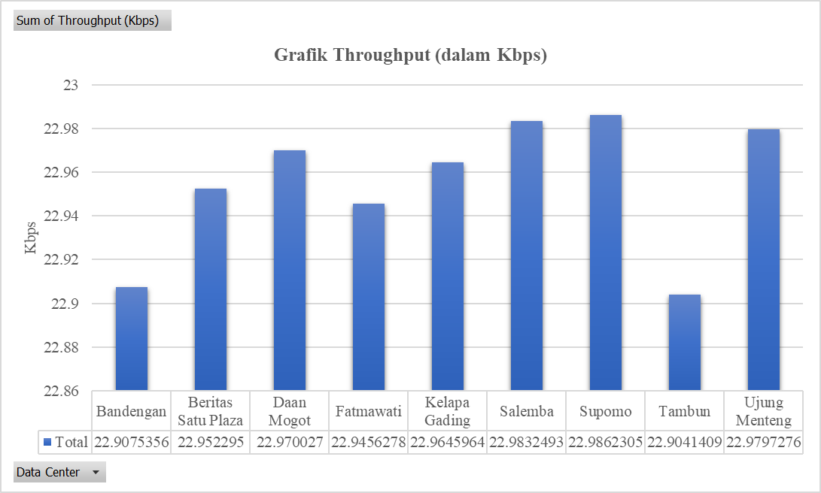 | 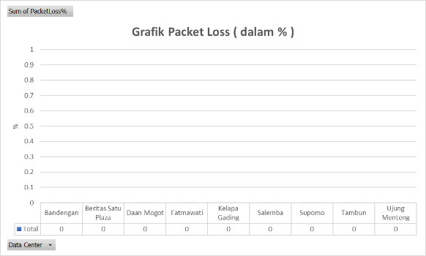
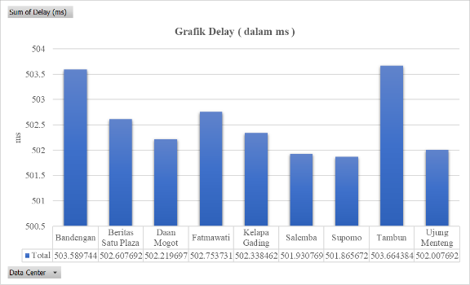 | 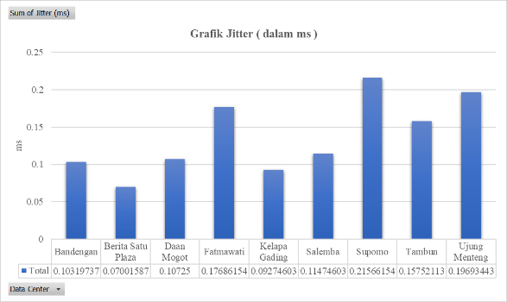
Gambar 9 grafik perbandingan QoS dengan ping beban 1400 bytes

4. KESIMPULAN
- Sistem Zabbix berhasil memonitoring perangkat-perangkat ps dan ups
- Sistem Notifikasi Alarm Problem pada sistem Zabbix berhasil mengirimkan notifikasi melalui media Email dan juga Telegram
- Throughput atau kecepatan (rate) transfer data efektif yang sangat bagus dengan rata-rata 293.709815 Kbps. Supomo memiliki nilai Througput yang paling tinggi dengan 442.042926 Kbps, sedangkan Fatmawati memiliki nilai paling rendah dengan 45.34078829 Kbps
- Data center fatmawati dengan nilai delay paling tinggi yaitu 16.49990831 ms, sedangkan Supomo dengan delay paling rendah yaitu 1.668846491 ms. Rata-rata keseluruhan delay pada seluruh data center adalah 4.267428154 ms.
- Data center Berita Satu Plaza menunjukan nilai jitter paling kecil yaitu 0.000144158 ms. Sedangkan data center Tambun dengan nilai jitter paling tinggi yaitu 0.042967083 ms
- Nilai kategori packet loss pada seluruh data center dan seluruh paket beban, mendapat kategori sangat bagus. Paket Snmpwalk versi 1 dan ping beban yang dikirim mendapat respon yang baik dari IP tujuan tanpa mengalami paket not respons.
ReferenSI

[1] R. Adhyatmaka Wiryawa and N. Rohman Rosyi, “Pengembangan Aplikasi Otomatisasi Administrasi Jaringan Berbasis Website Menggunakan Bahasa Pemrograman Python,” Jurnal SIMETRIS, vol. 10, Nov. 2019.
[2] M. Ikhsan Amanur Riza, M. Teguh Kurniawan, and U. Yunan Kurnia Septo Hediyanto, “Analisis Dan Perancangan Space Planning Pada Data Center Di Pemerintah Kabupaten Bandung Berdasarkan Standar Ansi/Bicsi 002 Dengan Metode Ppdioo Studi Kasus : Diskominfo Pemerintah Kabupaten Bandung,” e-Proceeding of Engineering , vol. 5, Aug. 2018, Accessed: Sep. 15, 2022. [Online]. Available: https://openlibrarypublications.telkomuniversity.ac.id/index.php/engineering/article/view/6607/6504
[3] M. Akmal Farhan, “Sistem Back Up Catu Daya Menggunakan Ups (Uninterruptible Power Supply) Pada Transmisi Pemancar Tv,” 2020.
[4] Y. Apriani, M. Rais Asadullah, and M. Hurairoh, “Monitoring Uninterruptible Power Supply (UPS) Berbasis Internet Of Things (IoT),” Jurnal Teknik Informatika dan Sistem Informasi, vol. 9, pp. 723–734, Mar. 2022, doi: 10.35957/jatisi.v9i1.1498.
[5] B. Rifai, N. Nuryadi, and marulloh Ripai, “Implementasi Telegram Notification Alert Pada Network Monitoring System Dengan Nagios,” Jurnal Mantik Penusa, vol. 3, pp. 54–60, Dec. 2019.
[6] Y. Hendra Nugroho, N. Putra Sastra, and D. Made Wiharta, “Analisis Unjuk Kerja Pemantauan Jaringan OpenNMS (Open Network Monitoring System) pada Jaringan TCP/IP,” E-Journal SPEKTRUM, vol. 5, Dec. 2018.
[7] A. Widiyono, “Pengaruh Penggunaan LMS dan Aplikasi Telegram terhadap Aktivitas Belajar,” Jurnal Penelitian Ilmu Pendidikan, vol. 14, no. 1, pp. 91–101, Apr. 2021, doi: 10.21831/jpipfip.v14i1.37857.
[8] S. Sulasno and R. Saleh, “Desain dan Implementasi Sistem Monitoring Sumber Daya Server Menggunakan Zabbix 4.0,” JUITA: Jurnal Informatika, vol. 8, pp. 187–196, Nov. 2020, doi: 10.30595/juita.v8i2.6886.
[9] B. Prisai Nugraha and N. Ratama, “Implementasi Network dan Server Monitoring menggunakan Zabbix berbasis Linux integrasi Realtime notifikasi Telegram,” OKTAL : Jurnal Ilmu Komputer dan Sains, vol. 1, pp. 549–554, 2022, Accessed: Sep. 14, 2022. [Online]. Available: https://journal.mediapublikasi.id/index.php/oktal/article/view/308/179
[10] M. H. Fikri and I. Nurhaida, “Pemantauan Jaringan Menggunakan Nagios Dan Zabbix Dengan Notifikasi Telegram Messenger Dan Google Mail,” Simetris: Jurnal Teknik Mesin, Elektro dan Ilmu Komputer, vol. 11, no. 2, pp. 578–593, Oct. 2021, doi: 10.24176/simet.v11i2.5320.
[11] J. Lianda, D. Handarly, and A. Adam, “Sistem Monitoring Konsumsi Daya Listrik Jarak Jauh Berbasis Internet of Things,” JTERA (Jurnal Teknologi Rekayasa), vol. 4, no. 1, p. 79, May 2019, doi: 10.31544/jtera.v4.i1.2019.79-84.
[12] A. D. Pangestu, F. Ardianto, and B. Alfaresi, “Sistem Monitoring Beban Listrik Berbasis Arduino Nodemcu Esp8266,” Jurnal Ampere, vol. 4, no. 1, p. 187, Jun. 2019, doi: 10.31851/ampere.v4i1.2745.
[13] L. Hakim, G. F. Nama, and M. A.M Djausal, “Aplikasi Realtime Monitoring Uninteruptible Power Supply (Ups) Pada Data Center Universitas Lampung,” Seminar Nasional Sains & Teknologi VI Lembaga Penelitian dan Pengabdian Universitas Lampung, Nov. 2015, Accessed: Oct. 11, 2022. [Online]. Available: https://www.researchgate.net/profile/Meizano-Muhammad/publication/305768029_APLIKASI_REALTIME_MONITORING_UNINTERUPTIBLE_POWER_SUPPLY_UPS_PADA_DATA_CENTER_UNIVERSITAS_LAMPUNG/links/5b45f9b6458515b4f663b7f9/APLIKASI-REALTIME-MONITORING-UNINTERUPTIBLE-POWER-SUPPLY-UPS-PADA-DATA-CENTER-UNIVERSITAS-LAMPUNG.pdf
[14] A. Akbar Mukhlisin, S. Suhanto, and Lady Silk, “Rancang Bangun Kontrol Dan Monitoring Baterai Uninterruptible Power Supply (Ups) Menggunakan Energi Hybrid Dengan Konsep Internet Of Thing (Iot),” Prosiding Seminar Nasional Inovasi Teknolog I Penerbangan (Snitp) Tahun 2019, 2019, Accessed: Oct. 17, 2022. [Online]. Available: https://ejournal.poltekbangsby.ac.id/index.php/SNITP/article/view/404/341
[15] ETSI, “Telecommunications and Internet Protocol Harmonization Over Networks (TIPHON); General aspects of Quality of Service (QoS,” Etsi Tr 101 329 V2.1., vol. 1, pp. 1–37, 1999.

